Інструктивна картка
до лабораторної роботи № 18 з зоології безхребетних

Лабораторна роботи № 18
Тема: Надклас Шестиногі (Hexapoda). Клас Справжні комахи (Insecta)
Мета: Ознайомитися з внутрішньою будовою комах.

Теоретичні відомості
Клас Комахи – найбільший за кількістю видів та чисельністю на Землі. Придбання в процесі еволюції крил дозволило крилатим комахам освоїти повітряний простір як нове середовище проживання. Тіло комах поділене на голову, тричленникові груди і сегментоване черевце. Голова включає злилися акрон і 4 сегмента, груди – 3 сегменти, черевце – 4-11 сегментів. Покрови складаються з епі-, екзо- і ендокутікули. На голові розташовуються: вусики, або антени, гомологічні антеннули ракоподібних і є придатками акрона; фасеткові очі, часто ще прості вічка; ротовий апарат, що включає верхню губу (складка покривів – лябрум), верхні щелепи (мандібули), нижні щелепи (максілли) і нижню губу (лябіум). На грудях розташовуються 3 пари ніг, які мають різні модифікації, дві або одну пару крил (нерідко крила частково або повністю редуковані у зв'язку зі специфічним способом життя, наприклад, у ектопаразитів). Черевце може мати придатки: церки, грифельки, псевдоніжки, анальну пластинку. Вершинні сегменти черевця несуть статевий апарат. Часто у комах виражений статевий диморфізм – у самців більше на 1 сегмент черевця, у самок часто є яйцеклад. Іноді самці мають інший розмір, вусики, щелепи тощо. Для деяких комах має місце партеногенез (попелиці).
Клас включає 2 підкласи – Первиннобезкрилі та Крилаті.

Літературні джерела для підготовка до заняття
- Щербак Г.Й., Царичкова Д.Б., Вервес Ю.Г. Зоологія безхребетних. – К.: Либідь, 1995. – Т.2. – С. 186-194, 222.
- Шарова И.Х. Зоология беспозвоночных. – М., Владос, 202. – С. 429-437.
- Ковальчук Г.В. Зоологія з основами екології. – Суми "Університеська книга". 2003. – С. 222-231.

Підготовка до заняття
І) Знати відповіді на наступні питання
- Особливості тагматизації тіла у комах, специфіка покривів.
- Будова голови комах, типи ротових апаратів
- Будова кінцівки комахи. Типи кінцівок комах та їх особливості.
- Будова крила комах. Типи крил у комах різних рядів.

ІІ) Виконати завдання для самостійної підготовки (письмово):
1. Дати визначення термінам та вивчити їх: грифельки, плейрит, стерніт, тергіт, церки, щупики.
2. Вказати систематичне положення (підтип, клас, підклас, ряд) та латинські назви представників: смінтур зелений, рудий тарган, жук-олень, бджола медоносна. Для кожного вказати екологію (біотоп, спосіб харчування) і значення (коротко). Вивчити назви та систематичне положення.

Хід роботи
1) Написати назву лабораторної роботи, її тему та мету:

2) Розглянути зовнішню будову тіла ногохвістки на прикладі смінтура зеленого Sminthurus viridis

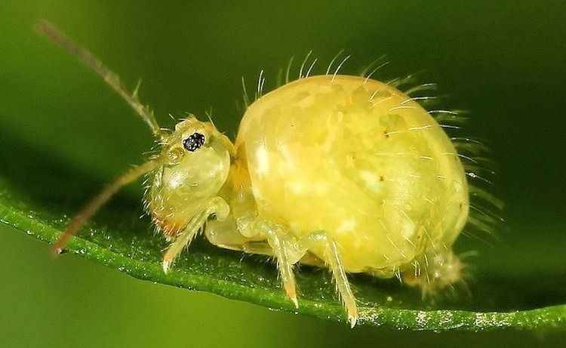 [5]

3) Замалювати (або вклеїти) будову смінтура та позначити наступні елементи: голова, груди, черевце та їх придатки – вусики, очі, кінцівки, стрибальну вилку, черевну трубку.

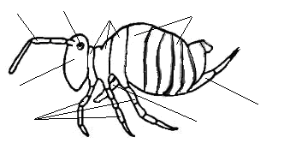
Рис. 1.___________________________________________________

4) Розглянути зовнішню будову тіла двохвістки на прикладі камподеї Campodea staphylinus

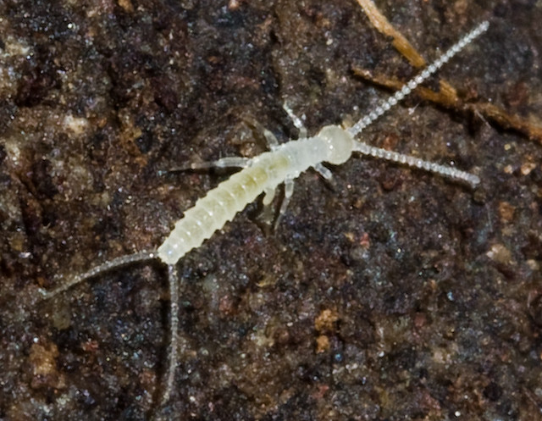 [6]

5) Замалювати (або вклеїти) будову камподеї та позначити наступні елементи: голова, груди, черевце та їх придатки – вусики, кінцівки, грифельки.

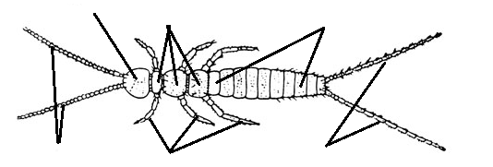 [2]

Рис. 2.___________________________________________________

6) Розглянути зовнішню будову тіла бджоли медоносної Apis mellifera

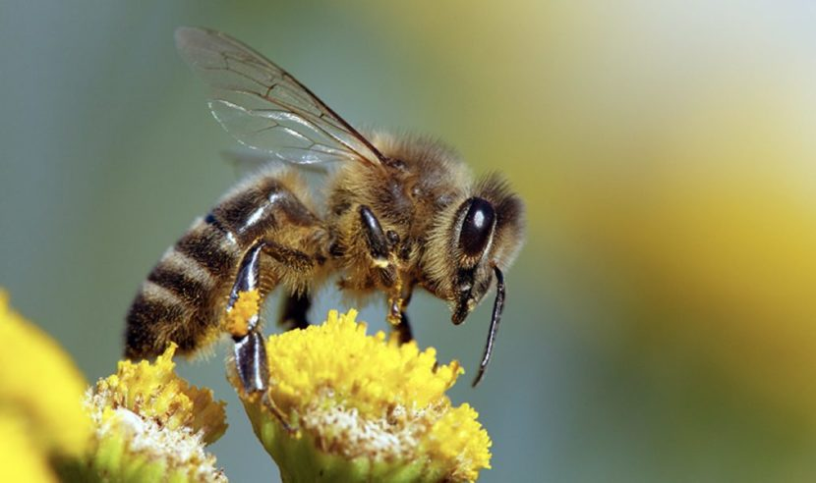 [7]

7) Замалювати (або вклеїти) будову бджоли та позначити наступні елементи: голова, груди (передньо-, середньо- та задньогруди), черевце та їх придатки – вусики (антени або сяжки), ротовий апарат, фасеткові очі, перша та друга пари крил; кінцівки.

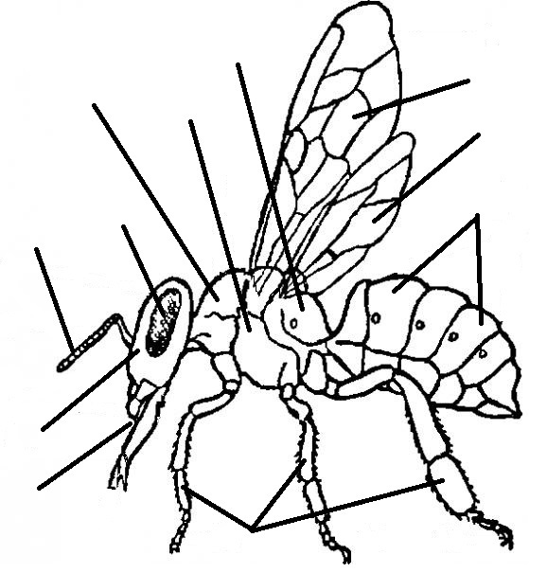
Рис. 3.___________________________________________________

8) Розглянути будову голови таргана Blattella germanica

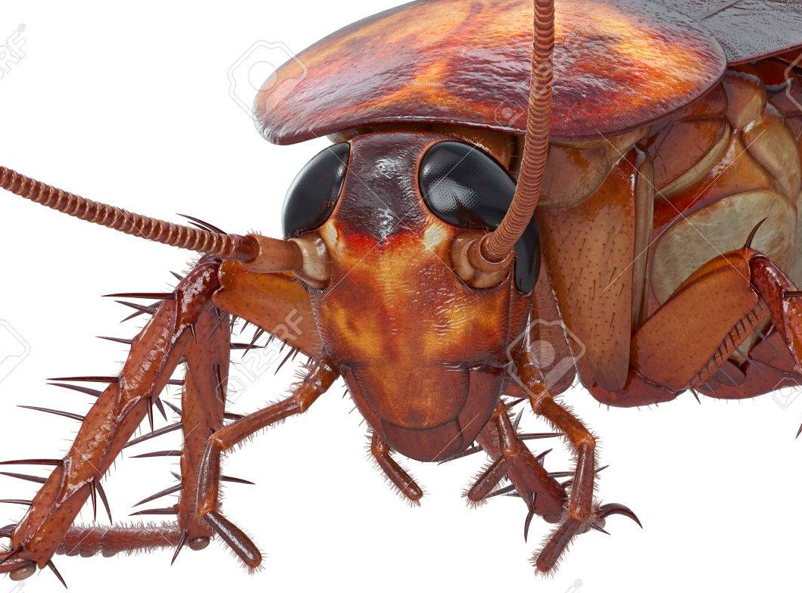 [8]

9) Замалювати (або вклеїти) її будову та позначити наступні елементи: головну капсулу (caput), фасеткові очі та прості вічки, вусики (та місце їх прикріплення), верхню губу (labrum), верхню щелепу (mandibula), нижню щелепу (maxilla), нижню губу (labium).

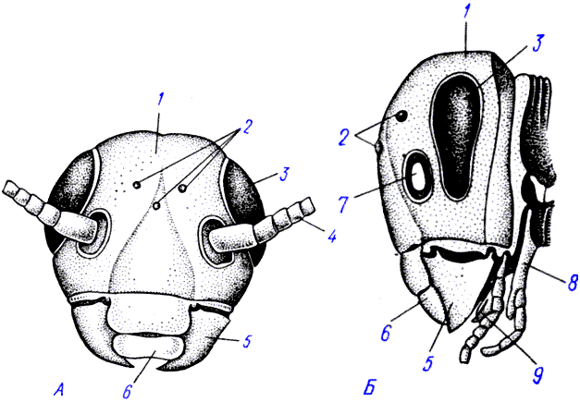 [1]

Рис. 4.___________________________________________________

10) Розглянути будову черевця таргана

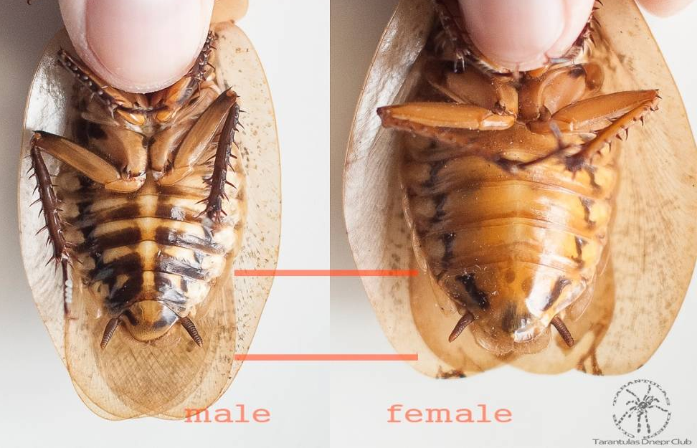

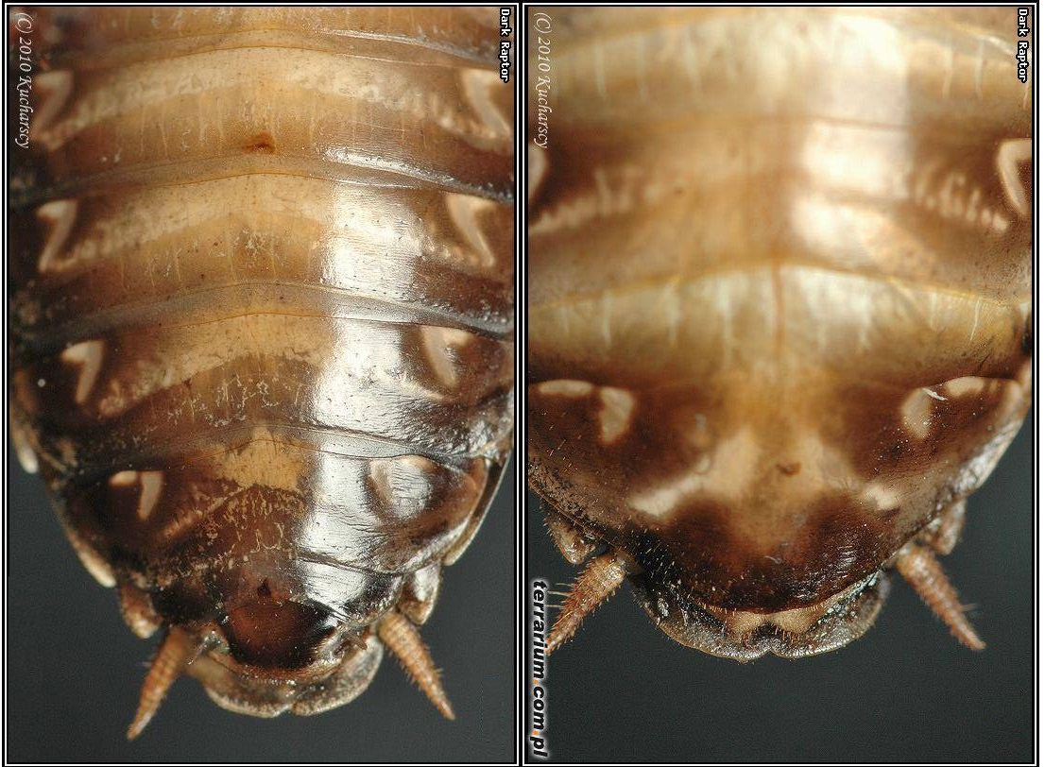 [9]

11) Замалювати (або вклеїти)** будову черевця та позначити наступні елементи: стерніти сегментів черевця, плерти, дихальця (стигми), церки, грифельки (у самця) (**зверніть увагу на кількість сегментів)
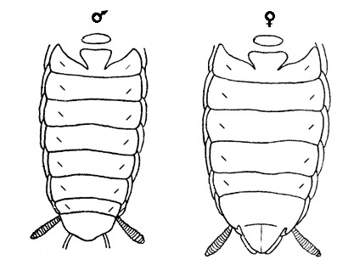 [1]
Рис. 5.___________________________________________________

12. Розглянути посегментну будову тіла жука оленя Lucanus cervus***
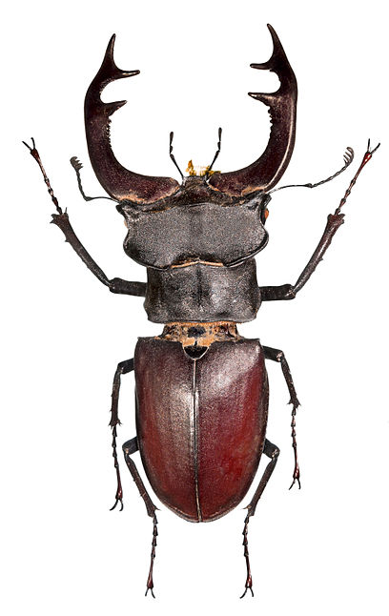10 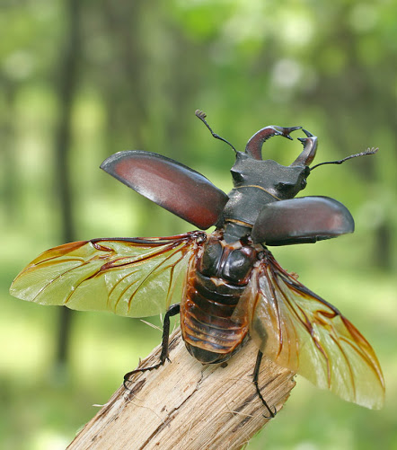11

*** Важливо! Жук-олень занесений до Червоної книги України. У колекції Херсонського державного університету препарати посегментної будови виконані на прикладі бджоли медоносної, бронзівки золотистої та рівночеревця решітчастого.

13) Замалювати (або вклеїти) будову черевця та позначити наступні елементи: голова та її придатки – ротовий апарат, вусики, очі; передньогруди, середньогруди, задньогруди та їх придатки – кінцівки, надкрила (елітри), крила; сегменти черевця.
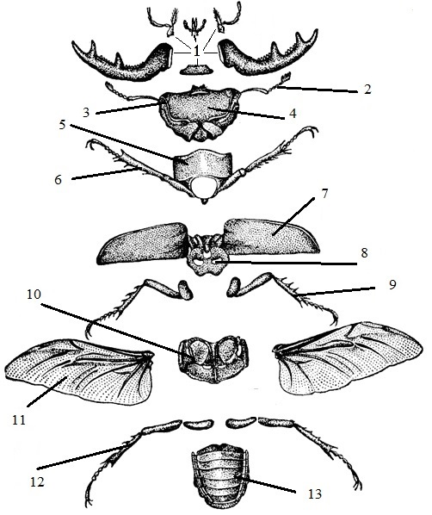 [1]

Рис. 6.___________________________________________________

Зробити висновок стосовно загальних рис будови комах. Дати характеристику значенню комах у природі та житті людини.

Використані матераіли:
1. Зеликман А.Л. Практикум по зоологии беспозвоночных. М.: Высшая школа, 1969. 335 с.
2. Щербак Г.Й., Царичкова Д.Б., Вервес Ю.Г. Зоологія безхребетних. – К.: Либідь, 1995. – Т.2. – С. 186-194, 222.
3. Пестецди.ру. Словар. Доступно: http://www.pesticidy.ru/dictionary
4. Лукашов Д. В. Загальна зоологія безхребетних тварин: курс лекцій для студентів природничо-географічного факультету / Лукашов Д. В., Говорун О.В., Фірман Л. О.– Суми: Вид-во СумДПУ імені А. С. Макаренка, 2013. – 136 с.
Фото: 5. https://alchetron.com/Sminthurus-viridis; 6. https://www.flickr.com/photos/ken-ichi/4372199192; 7. https://bee-ua.org/; 8. www.123rf.com; 9. https://nature.agrogro.ru/article/tarakan; 10 Автор: Didier Descouens - Власна робота, CC BY-SA 4.0, https://commons.wikimedia.org/w/index.php?curid=25239625; 11. http://komotoz.ru/photo/zhivotnye/nasekomye/zhuk_olen.php

